О санатории

Муниципальное унитарное предприятие города Череповца

«Санаторий «Адонис»

приглашает взрослых и детей пройти курс обследования и лечения, а также профилактики здоровья. К Вашим услугам консультации квалифицированных специалистов, лечебные ванны и души, физиопроцедуры, массажный кабинет и многое другое!

Мы всегда рады видеть Вас!
Санаторий «Адонис» расположен в благоприятной зеленой зоне города Череповца на берегу реки Шексны. Парковая зона санатория — 2,5 га. Санаторий круглогодичного пребывания. Санаторий оснащен современным медицинским оборудованием.
На территории санатория находятся, футбольное и баскетбольное поле. По всей территории санатория проложены асфальтированные дорожки (терренкур), которые позволяют при любых погодных условиях совершать пешие прогулки.
Условия проживания:
Шестиэтажное здание, общей вместимостью 200 к/мест, с 1, 2-х местными номерами с выходом на балкон, со всеми удобствами (ТВ, холодильник, оборудованный сан.узел с душевой кабиной).
Досуг:
В санатории большой выбор развлечений как для взрослых, так и для детей.
Культурно-массовая программа насыщенна музыкальными, развлекательными шоу и конкурсами, вечерами отдыха, несущими с собой смех и радость, что является одним из лучших лекарств для поднятия жизненного тонуса и укрепления здоровья.
Этому же способствуют занятия спортом: настольным теннисом, бильярдом, волейболом, футболом.
Можно позаниматься в тренажерном зале, оборудованном новыми кардиотренажерами, зимой совершить лыжные прогулки.
Питание:
Санаторий располагает просторной столовой на 200 посадочных мест, банкетным залом на 20 мест, где предлагает своим гостям 5-разовое диетическое питание.
Для размещения в санатории необходимо при себе иметь:
- Паспорт(свидетельство о рождении);
- Страховой полис;
- Санаторно-курортную карту;
- Справку о прививках для детей.
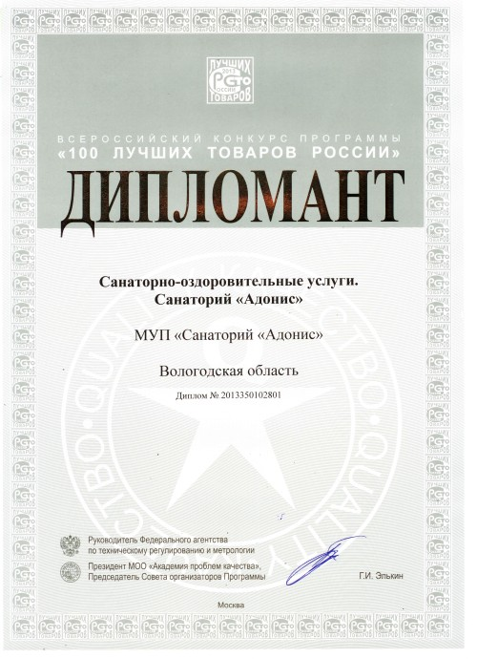
Заказ путевки можно произвести: по телефону 8(8202) 26-96-33,
оформить заявку по факсу 8(8202) 26-36-31 или по электронной почте sanadonis@mail.ru
Администратор 8(8202) 28-95-20,
группа в контакте: http://vk.com/sanadonis
Сайт работает на WordPress тема от WP Blogs

